**LAPORAN PRAKTIKUM**

**ANALISIS DESAIN SISTEM**

**PERTEMUAN KE – 13**

**Disusun Oleh :**

**NAMA : TARISA DWI SEPTIA**

**NIM : 205410126**

**JURUSAN : TEKNIK INFORMATIKA**

**JENJANG : S1**

**UNIVERSITAS TEKNOLOGI DIGITAL INDONSIA**

**YOGYAKARTA**

**2020**

**INTERFACE PROTOTYPE**

1. **Tujuan**

* Mahasiswa dapat merancang kebutuhan antarmuka sistem

1. **Dasar Teori**

**Prinsip Utama Mendesain Antarmuka (Interface)**

Berikut ini beberapa hal yang menjadi prinsip utama mendesain antarmuka yang baik dengan memperhatikan karakteristik manusia & komputer :

1. User compatibility

Antarmuka merupakan topeng dari sebuah sistem atau sebuah pintu gerbang masuk ke sistem dengan diwujudkan ke dalam sebuah aplikasi software. Oleh karena itu sebuah software seolah-olah mengenal usernya, mengenal arakteristik usernya, dari sifat sampai kebiasaan manusia secara umum. Hal tersebut harus terpikirkan oleh desainer dan tidak dianjurkan merancang antarmuka dengan didasarkan pada dirinya sendiri

1. Product compatibility

Sebuah aplikasi yang bertopengkan antarmuka harus sesuai dengan sistem aslinya. Adanya aplikasi software diharapkan dapat menjaga produk yang dihasilkan dan dihasilkan produk yang jauh lebih baik. Contoh : aplikasi sistem melalui antarmuka diharapkan menghasilkan report/laporan serta informasi yang detail dan akurat dibandingkan dengan sistem manual.

1. Task compatibility

Sebuah aplikasi yang bertopengkan antarmuka harus mampu membantu para user dalam menyelesaikan tugasnya. Semua pekerjaan serta tugas-tugas user harus diadopsi di dalam aplikasi tersebut melalui antarmuka

1. **Praktik**

Dari kasus yang ada pada modul 9 dapat dirancang berbagai rancangan antarmuka sebagai berikut.

1. Menu utama Dosen

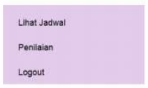Menu Lihat Jadwal digunakan untuk melihat jadwal ujian TA mahasiswa yang diuji, dan menu Penilaian digunakan untuk melakukan penilaian TA dari mahasiswa yang diuji dengan melakukan pengisian borang TA.

1. 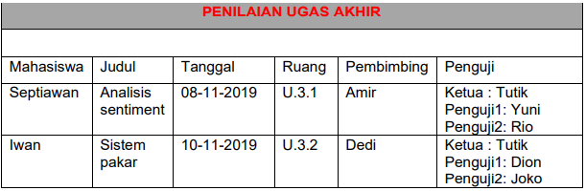Lihat jadwal

Lihat Jadwal digunakan untuk melihat jadwal semua mahasiswa yang akan diuji oleh dosen bersangkutan pada bulan tersebut.

1. Pengisian borang

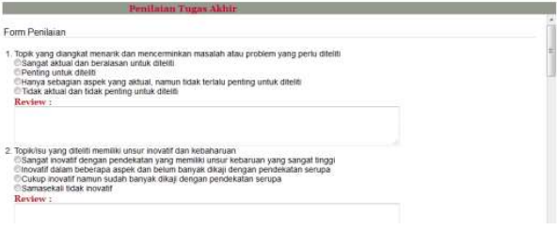Untuk melakukan pengisian borang dosen harus mengisi detail borang penilaian dengan memilih salah satu point-point penilaian sesuai kriteria dan review jika ada catatan tambahan.

1. **Latihan**

Rancang seluruh antarmuka yang dibutuhkan oleh kasus kelompok anda.

**P U S T A K A W A N**

ANGGOTA

BUKU

GRAFIK

KELUAR

Terdapat 4 menu yaitu : Menu anggota, Menu buku, menu grafik dan menu untuk keluar.

* Pustakawan menginputkan anggota

**SELESAI**

J.kel :

Tgl.lahir :

Alamat :

Nama :

NIK :

FORM PENDAFTARAN

**P U S T A K A W A N**

ANGGOTA

BUKU

GRAFIK

KELUAR

Menu di atas jika pustakawan memilih menu Anggota, di dalam menu anggota berisi form pendaftaran untuk anggota baru yang diminta untuk memasukan NIK, Nama, Alamat, Tanggal lahir, dan Jenis kelamin.

* Pustakawan memilih menu buku

Pengembalian

Peminjaman

Daftar buku

**P U S T A K A W A N**

ANGGOTA

BUKU

GRAFIK

KELUAR

Jika pustakawan memilih menu buku, maka aka nada pilihan sub menu lagi berupa menu Daftar buku, peminjaman, dan pengembalian buku.

1. **Kesimpulan**

Setelah melakukan praktik diatas, dapat disimpulkan bahwa mahasiswa dapat Baskerville Old Face.